1. Вкладка **Журнал событий**

Рабочая область вкладки **Журнал событий** состоит из единого поля, содержащего список событий, выстроенный в хронологическом порядке снизу вверх, где последнее событие всегда фиксируется в верхней строке (Рисунок 15.31).

Зарегистрированные события в журнале выделены цветом в зависимости от класса событий.

Данные в журнале событий могут быть подобраны особым образом в зависимости от настроек фильтра. Настройки фильтра выполняются согласно методике во вкладке **Фильтры журнала** приложения **Администратор** (Раздел 1.4.14.4). Настроек фильтров может быть несколько. Все они представлены закладками над рабочей областью в виде названий фильтров.

Если в списке выделить какое-либо событие, то в поле под рабочей областью отобразятся краткие свойства этого события, в том числе – класс события.

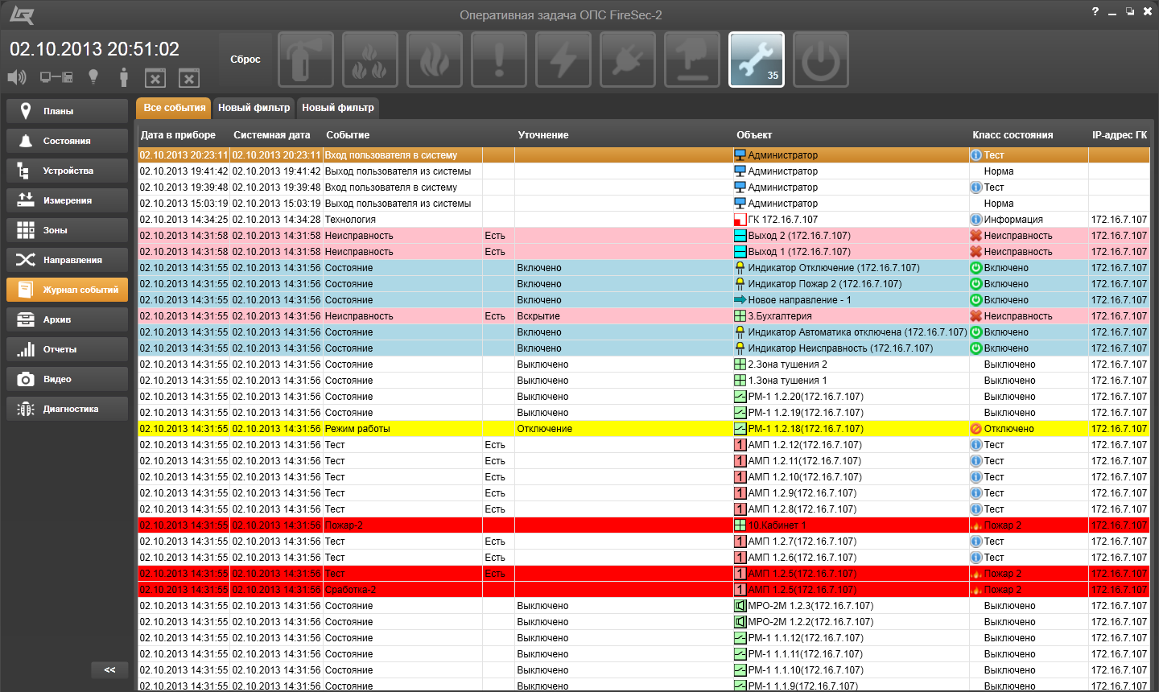

Рисунок 15.31 – Окно закладки **Журнал событий** во вкладке **ГК**

В колонке **Дата** представлена дата регистрация события прибором.

В колонке **Событие** представлены события, которые произошли с устройством, зоной или системой. Перечень возможных событий представлен в окне **Создание нового фильтра**, под закладкой **События** (Рисунок 14.14.46).

В колонке без имени указывается подтверждение события **Есть** или **Нет**, что соответствует: **Нет** – событие устранено, **Есть** – не устранено.

В колонке **Уточнение** представлена краткая информация о характере события.

В колонке **Объект** представлена информация об источнике события явившемся причиной зарегистрированного события.

В колонке **Класс состояния** представлена информация об одном из девяти классов состояний, отображаемых значком состояния (Раздел 1.5.4).